Задание:
1. Изучить процесс комплектования МТА для уборке зерновых культур
2. Ответить на вопросы и выполнить рисунки.
3. Последний лист задания сфотографировать с ответами и отправить на эл. почту: a_mararov61@mail.ru

Инструкционная карта № 7
Профессия: 35.01.13 «Тракторист – машинист сельскохозяйственного производства».

Группа: 311
Курс: 3
Учебное время: 2 часов.
Тема: Практическая работа № 7. Комплектование МТА для уборке зерновых культур

Цели:
Образовательная: Овладение навыками комплектования и подготовки к работе зерноуборочного комбайна «Енисей-1200».
Воспитательная: формирование сознательного применения полученных знаний с привитием ответственности и исполнительности.
Развивающая: формирование положительных мотивов обучения с развитием интереса к приобретаемой профессии.
Вид занятия: практическая работа
Форма практического обучения: звеньевая, индивидуальная.
Метод обучения: наглядный, практический, индивидуальный.
Осваиваемые компетенции: ПК 1.1, ПК-1.2, ПК-1.4; ОК 1.1 – 1.7.
Задание: Выполнить работы по подготовке к работе зерноуборочного комбайна «Енисей- 1200».
Выполнить отчет в письменном виде.
Материально – техническое обеспечение занятия: Плакаты, макеты, компьютер, комплект инструмента, комбайн «Енисей-1200».
Литература: Н. И. Верещагин и др. Организация и технология мех. работ в растениеводстве. М. «Академия» -2017.
А. Н. Устинов. Сельскохозяйственные машины. М.«Академия» -2016.

Порядок проведения работы:
- Ознакомиться с правилами безопасности при выполнении работ.
- Подготовить к работе зерноуборочный комбайн «Енисей-1200». Выполнить необходимые работы.

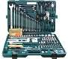
Порядок выполнения работы

Последовательность выполнения задания | Технические условия выполнения задания и вид выполняемых работ | Применяемый инструмент | Осваив аемые компете  нции
Провести ежесменное техническое обслуживание зерноуборочного  комбайна «Енисей-1200». | Агрегат технического ухода.  АТО-9994  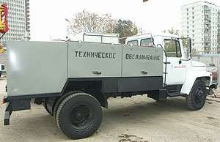 | Слесарный  набор (средний) | ПК-1.1, ПК-1.4
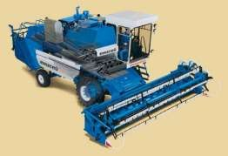  Рис. 1. Зерноуборочный комбайн  «Енисей-1200».  - очистить комбайн от пыли и грязи;  - проверить наличие моторного масла в двигателе, масла в гидросистеме, охлаждающей жидкости в системе охлаждения;  - проверить и подтянуть крепления опорных колес, рабочих органов и механизмов;  - проверить натяжение ремней и состояние цепных передач. |  | ,  щетка стальная. Использовать водяной насос и воздушный компрессор АТО-9994
Подготовить к работе комбайн  «Енисей 1200». | Подготавливая комбайн к работе, проверяют правильность сборки и надежность соединения или  крепления узлов и деталей; смазывают места, где смазка предусмотрена конструкцией, проверяют и при необходимости регулируют рабочие органы, узлы и механизмы комбайна. Кроме того, проверяют и регулируют натяжение цепей транспортеров, приводных цепей и клиновых ремней, предохранительные муфты, подшипники, зазоры, все болтовые  соединения и крепления. | Слесарный набор (средний)  ,  набор регулировочны х щупов, спецломик, шприц, линейка металлическая. | ПК-1.4
Произвести регулировку жатки комбайна «Енисей-1200».  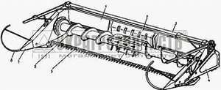 | 1. Проверить состояние сегментов и их положение в режущем аппарате в вертикальной плоскости:  - сегменты должны располагаться в одной плоскости. В случае отклонения какого-либо сегмента его следует осторожно подрихтовать; | Слесарный набор (средний)  , | ПК-1.4

Рис.2. Жатка комбайна  1. - поддержка правая; 2. - корпус жатки; 3. - капот; 4. - поддержка левая; 5. - щиток; 6. - режущий аппарат; 7. - шнек; 8. – носок; 9. – делитель.  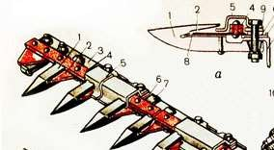 | - передние концы сегментов должны лежать на вкладышах;  - пальцы, имеющие зазор между концом сегмента и вкладышем или отклонение в вертикальной плоскости по сравнению с другими, подрихтовать, осторожно ударяя молотком по носику пальца. Между сегментами и задними концами вкладышей допускается зазор до 1 мм.  - прижимы ножа должны касаться сегментов. При необходимости пригнуть их легкими ударами молотка.  - после рихтовки пальцев и прижимов болты крепления пальцев затянуть.  - Отрегулировать положение сегментов относительно оси пальцев так, чтобы осевые линии сегментов и пальцев при крайних положениях должны совпадать. В случае отклонения более чем на 5 мм аппарат центрируют, изменяя длину шатуна.  - Повернуть рычаг 37 (рис. 4), отрегулировав зазор между пальцами и днищем жатки. Минимальный зазор (6...20 см) установить при уборке малоурожайных низкостебельных хлебов, а максимальный (20...30 мм) - при уборке высокоурожайных длинносоломистых хлебов. Одновременно отрегулировать зазор между витками шнека и днищем корпуса жатки, перемещая плиты 29 и 39 при помощи болтов 28.  - Переместить опорные башмаки и закрепить их в таком положении, чтобы режущий аппарат не цеплялся за почву и не греб землю. Отрегулировать высоту среза перестановкой двух копирующих башмаков. При уборке короткостебельных или полеглых хлебов башмаки установить на высоту среза 50 или 100 мм, длинностебельных с зеленым подгоном - 100 или 180 мм, при работе с подборщиком - 100 или 130 мм.  - Отрегулировать натяжение компенсационных пружин (находятся на боковых сторонах наклонной камеры) так, чтобы давление каждого копирующего башмака на почву составляло 0,25.0 - 30 кН (25 – 30 кгс). | набор регулировочны х щупов, спецломик, универсальное приспособле- ние, линейка металлическая
Рис. 3. Режущий аппарат сегментно - пальцевый закрытого типа:
1 - пальцы; 2 - сегменты; 3 - брус; 4 - спинка ножа; 5 - прижимы; 6 - прокладки; 7, 9 - пластины трения; 8 - противорежущие пластины (вкладыши пальцев.
Рис. 4. Шнек жатки:
32 - втулки; 37- рычаги; 18 - пальцы;
16- глазок; 17- цилиндр; 19, 34- щека
подвески; 20, 35- оси; 21- трубчатый
вал; 26- редуктор; 27- гидроцилиндр;
28- регулировочный болт; 29, 39-
опорные плиты; 30-
предохранительная муфта; 31, 40-
витки; 33- шплинт; 36- боковина
жатки; 38- болт.
Рис. 5. Наклонная камера.
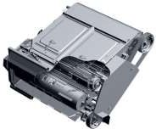
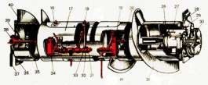

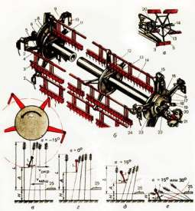  Рис. 6. Мотовило:  (в, г, д и е - положение граблин при уборке соответственно высоких, нормальных прямостоячих или частично пониклых хлебов, низкорослых и полеглых хлебов)  1- граблина; 2, и 24- пальцы; 3-  планка; 4- труба граблины; 5 и 9-  лучи; 6 и 22 подшипники; 7, 12 к 23- диски в и 16- обоймы эксцентрика; 10, 15 и 18 - поводки; 11 и 13-  фланцы; 14- трубчатый вал; 17-  эксцентрик; 19- ролик; 20- звездочка;  21 цапфа; 25- режущий аппарат. | 6. Установить мотовило, перемещая его вперед-назад или вверх-вниз относительно режущего аппарата. Частоту вращения мотовила устанавливают в зависимости от скорости движения комбайна или валковой жатки. Окружная скорость планки мотовила должна быть больше скорости движения комбайна в 1,2...1,8 раза. Частоту вращения мотовила регулируют на ходу комбайна вариатором.
Технические требования к отдельным узлам молотилки.
- Длина бичей барабанов должна быть равна длине подбарабанья. Допускается отклонение торцов бичей от плоскости торцов подбарабанья не более 2 мм.
- Между бичами барабана и подбарабаньем допускаются местные зазоры не более 1мм.
- Конусность и прогибы поверхности барабана допускается не более 1мм.
- Барабан должен быть статически отбалансирован. Дисбаланс барабана допускается не более 0,12 Н*м.
- Молотильные барабаны должны быть симметричны панелям молотилки. Зазор между торцами барабанов и панелями должен быть не менее 5мм.
- Ремень привода барабана должен иметь нормальное натяжение. В этом случае прогиб ведущей ветви под действием усилия в 40 Н, приложенного к середине, должен составлять 2...3 мм.
- Зазор между боковинами транспортной доски и панелями молотилки не более 4 мм.
- Подвески транспортной доски должны проворачиваться, но не иметь радиального люфта.
- Не допускается погнутость жалюзи решет и удлинителя. 10.Решета не должны иметь прогибов.
- Клавиши соломотряса на приводных валах должны быть установлены без перекосов. Зазор между соседними клавишами должен быть не менее 2 мм. Не допускается погнутость жалюзи клавишей.
- Заслонки и крышки элеваторов должны плотно прилегать к кожухам. Допускаются зазоры между ними не более 1 мм.
- Дисбаланс крылача вентилятора допускается не более 10 г.м. Балансировку проводят установкой пластин.
- Барабан домолачивающего устройства должен быть статически сбалансирован.

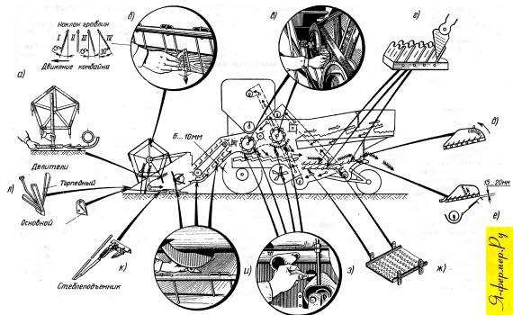
Рис. 7. Схема расположения и измерения технологических регулировок зерноуборочных комбайнов
а – высота и вынос мотовила; б – наклон граблин; в – шаблон для измерения частоты вращения барабана; г – открытие решет и удлинителя верхнего решета; д, ж – открытие удлинителя; з – зазоры между барабаном и подбарабаньем; и – измерения между шнеком и днищем – под витками; е – зазор между
удлинителем и подвижным щитком; к - установка стеблеподъемника; л – установка торпедного делителя.
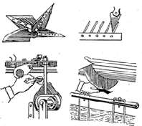  Рис. 8. Универсальное приспособление для измерения технологических зазоров между витками шнека и днищем жатки, в молотильном аппарате и открытие жалюзных решет.  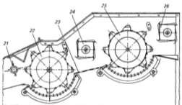 | 1. Регулировки молотильного устройства:  - Отрегулировать изменение зазоров между бичами обоих барабанов и планками их подбарабаний при помощи рычагов расположенных в кабине водителя. Конструкция механизма регулирования позволяет изменять зазоры в пределах 18...50 мм на входе и 3...48 мм на выходе молотильных аппаратов.  - Исходные зазоры в молотильных аппаратах установить положенем рычагов 1 и 2 (рис. 10) во вторые сверху пазы зубчатых секторов. Этому положению рычагов должны соответствовать зазоры на входе 20мм для первого и 18мм для второго барабанов, а на выходе 7мм для первого и 6мм для второго барабанов. Корректировку осуществляют изменением длины | Слесарный набор (средний)  ,  набор регулировочны х щупов, универсальное приспособле- ние, спецломик, линейка металлическая | ПК-1.4

Рис. 9. Молотильный аппарат комбайна  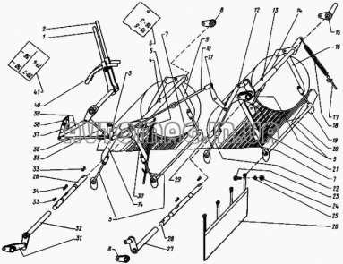  Рис. 10. Механизм регулировки подбарабанья.  Рис. 11. Соломотряс.  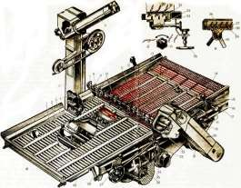  Рис. 12. Очистка: а- общий вид; | подвесок (их восемь для обоих аппаратов) за счет регулировочных болтов (их тоже восемь).  - Изменить частоты вращения обоих барабанов клиноременными вариаторами одинаковой конструкции.  - Управление вариаторами осуществляют из кабины водителя. При уборке зерновых культур частоту вращения барабанов с помощью вариаторов можно . изменять в пределах 760...1265об/мин. Переход на диапазоны меньших частот вращения барабанов (525...875об/мин) достигается перестановкой шкивов валов барабанов на контрприводной вал, а с последнего - на валы барабанов.  - Настройка соломотряса.  В конструкции соломотряса технологических регулировок не предусмотрено. Проверить имеются ли вмятины на жалюзи клавиш и не загрязнены ли они.  - Настройка и регулировка очистки.  Изменить:  1) Степень открытия заслонок вентилятора:  - при первоначальной настройке очистки для работы, даже в средних условиях, заслонки вентилятора открыть полностью.  - при работе комбайна, контролировать качество работы на вынос зерна. Если вынос имеет место, регулировать степень открытия заслонок вентилятора для исключения выноса зерна.  2) Степень открытия жалюзи верхнего и нижнего решет:  - открытие жалюзи решет (рис. 12, б) изменить в зависимости от количества и засоренности поступающего на них вороха. Верхнее решето 11 (рис.12, а) должно обеспечивать выделение зерна на передних двух третях рабочей поверхности.  - степень открытия жалюзи нижнего решета 18 выбирают такой, чтобы сход зерна с него в

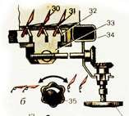  б - механизм регулирования открытия жалюзей решет;  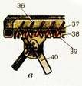  в — механизм открытия пластин удлинителя;  1- транспортная доска; 2 - гребенка; 3  - вентилятор; 4- скребки; 5 и 20-  элеваторы; 6, 7, 9 и 21 шнеки; 8- дно решетного стана; 10 пальцевая решетка; 11 и 18- решета; 12, 16, 19 и  28 подвески; 13- удлинитель;14-  надставка; 15 и 17- рамы; 22- домолачивающее устройство; 23 и 40- рычаги; 24, 31 и 37- оси; 25-  шатун; 26- шкив; 27- колебательный  вал; 29- уплотнитель; 30- жалюзи; 32  и 38- колено; 33 и 39- рейки; 34-  рамка; 35- маховичок; 36- пластина. | колосовой шнек был минимальным, а в бункер поступало по возможности чистое зерно.  Степень открытия жалюзи решет измеряют углом их наклона к поверхности решет или расстоянием между соседними планками. В нормальных условиях угол наклона жалюзи верхнего решета выбирается в пределах 22...30⁰, что соответствует расстоянию между соседними планками 12...14 мм. У нижнего решета для тех же условий угол наклона жалюзи в пределах 15...20⁰, что соответствует расстоянию 7...9 мм между соседними планками.  - Положение нижнего решета в решетном стане можно устанавливать под разным углом наклона в продольно-вертикальной плоскости. Этой регулировкой пользуются, когда велик сход зерна в колосовой шнек. Обычно решето устанавливают в среднем положении.  - Отрегулировать угол наклона удлинителя к плоскости верхнего решета и степень открытия его жалюзей (рис. 12,в).  Пределы регулирования угла наклона удлинителя составляют 12. 30⁰. При первоначальной  настройке очистки для уборки в средних условиях болты установить с обеих сторон во вторые (считая сверху) отверстия крепления, а рычаг 40 (рис. 12, в) открытия жалюзей фиксировать в третьем (считая спереди) отверстии.  4. Регулировка механизмов копнителя.  - Регулировка положения днища камеры копнителя. Платформенную часть днища копнителя установить так, чтобы верхняя кромка ее переднего бруса находилась ниже уровня верхней кромки лотка половонабивателя на 10. 15 мм. Опускание больше этого  значения не допустимо, так как  может привести к деформации настила платформенной части при

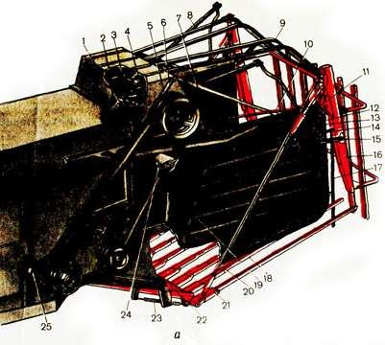  Рис. 13. Копнитель: а- общий вид;  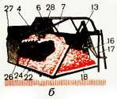  б, в- схема рабочего процесса заполнения копнителя и выгрузки копны;  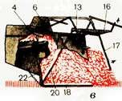 | предельных поперечных кренах управляемых колес.  Положение платформенной части днища регулировать изменением длины тяг 20 (рис.13), связывающих днище с клапаном путем навинчивания вилки на стержень тяги.  - Регулировка положения лотка соломонабивателя.  Лоток установить в корпусе копнителя так, чтобы зубья граблин проходили над ним с зазором 5...10 мм (рис. 13). Этот зазор регулируется путем перемещения лотка по овальным отверстиям в панелях боковин копнителя.  Зазор между клавишами в крайнем заднем положении и лотком должен составлять 10...15 мм (рис. 13).Он устанавливается путем перемещения лотка в горизонтальных пазах его боковых пластин.  - Регулировки механизма выгрузки копны.  Отрегулировать механизм выгрузки копны изменением длины тяг путем навинчивания вилок на их стержни так, чтобы скобы клапана при замыкании касались наклонных поверхностей зубов защелок и свободно отжимали их;  - в замкнутом положении защелки запирают педаль механизма выгрузки копны. При нажатии педали для выгрузки копны обе защелки одновременно освобождают скобы клапана.  4.4 Регулировка автомата выгрузки копны.  Автомат выгрузки копны определяется правильностью установки ролика относительно боковой поверхности кулачка ведущего диска и поверхностью самого диска.  Зазор между боковыми поверхностями кулачка и ролика 8 должен составлять 8...10 мм, который устанавливается болтом 10 с контргайкой.  Зазор между поверхностями ведущего диска и ролика должен

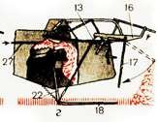  г- схема закрытия копнителя;  1, 11- рычаги;2- коленчатый вал; 3- подшипник граблины; 4 — зуб граблины; 5- шкив; 6, 13-  гидроцилиндры; 7, 14,17- датчики; 8-  граблина; 9- решетка; 10, 12, 20, 27-  тяги; 15- защелка; 16- клапан; 17-  пальцы; 19- боковина; 21- винтовая  стяжка; 22- днище; 23- пружина; 24-  щиток; 25- предохранительная  муфта; 26- клавиша соломотряса; 28 брусья | составлять 2...3 мм и устанавливается упорным болтом. Тягу, связывающую коромысло с промежуточным рычагом механизма выгрузки, натягивают так, чтобы были устранены все люфты в шарнирных соединениях всей системы.
Вывести комбайн на маршрут для проверки его в движении. | Перед началом первого прохода проверить действие рулевого управления, распределителя гидравлической системы, включения и отключения: молотилки, подъема и  опускания жатки. | - | ПК-1.1; ПК-1.2
Выполнить два прохода комбайна (туда и обратно) с жаткой в транспортном положении с поворотом в конце первого прохода. | Движение комбайна проводить с поднятой жаткой в транспортном положении. Во время движения следить за показаниями приборов. Заметить время движения комбайна  по маршруту. | - | ПК-1.1; ПК-1.2

Ответить на вопросы и выполнить рисунки
№ п/п | Вопросы | Ответы на вопросы
1. | Назначение
 | зерноуборочного комбайна.
2. | Перечислите марки
 | современных
 | зерноуборочных
 | комбайнов.
3. | Перечислите основные  системы и механизмы
 | зерноуборочного комбайна.
4. | Выполните схему работы
 | зерноуборочного комбайна.
5. | Опишите технологический
 | процесс уборки зерновых
 | культур раздельным
 | способом.
6. | Опишите технологический
 | процесс уборки зерновых
 | культур прямым
 | комбайнированием.
7. | При каких условиях
 | применяется только
 | раздельный способ уборки.

Дата сдачи работы:
Оценка:
Преподаватель / Макаров А.И./
Подпись Ф. И. О.

